‘互联网+’营销战略决策思维CMO实战班

领导寄语
陈十一
北京大学原副校长
北京大学研究生院 院长
北京大学研究生院 院长北京大学研究生院 院长
北京大学研究生院 院长

【前 言】

“互联网+”是互联网和传统行业融合的新形式和新业态，是移动互联网、大数据、物联网等与传统行业的结合，是对传统行业的颠覆和改造。“互联网+”引发了企业生存环境和企业竞争思维的变化，“互联网+”的思维变革将更加关注事物之间的相关关系而非仅仅因果关系，冲击乃至颠覆传统的思维模式。企业高级管理人员需要面对“互联网+”时代的竞争特点，进行有效地决策和规划。本课程帮助企业高级管理人员认识到“互联网+”时代的本质特征以及对企业的影响，更有效地创新商业模式，构造战略创新新思维。

北大资源孵化器
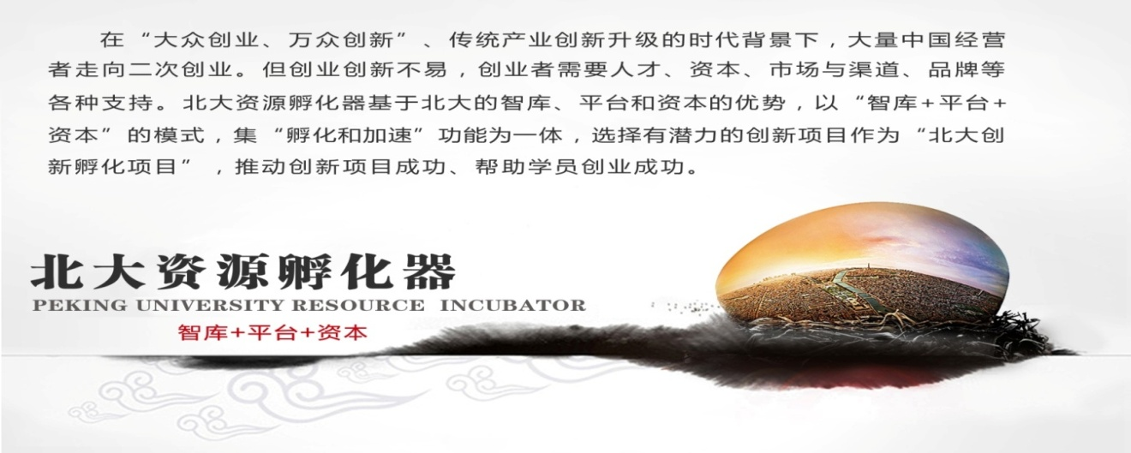

【课程模块】

一、大数据与全球互联时代的商业创新
1.了解大数据与全球互联时代的背景及市场营销的演变
2.互联网时代的管理创新
3.社会化网络和社会化媒体：用户行为及其对管理的挑战
4.大数据与全球互联时代的市场变革趋势
5.消费者行为洞察与新媒体营销的发展趋势
6.数字时代的企业新营销实践
7.大数据与全球互联时代的商业创新
8.大数据环境现状和商务智能应用
9.大数据驱动的长尾市场+众包平台
10.技术革新驱动的商业模式
11.从数据化经营到经营数据

二、“互联网+”下的企业战略创新与领先之道
第一模块：宏观层面
1.寻找网络时代商业模式创新的基本途径
2.“互联网+”时代新商业规则的三个方面、四个步骤
3.转型的经济学基础
4.面向四网融合的商业机会
5.企业的信息战略选择
6.新兴IT融合与管理挑战

第二模块：微观层面
1.“互联网+”、社会化媒体与大数据
2.互联网+行业转型
3.企业竞争法则和组织形态的变化
4.互联网+、大数据与企业竞争战略
5.“互联网+”的企业战略创新新思维
6.如何内置企业创新DNA
三、营销战略与打造竞争优势
1.十指营销的理念
2.市场定位工具
3.依定位进行产品规划
4.依定位进行销售规划
5.市场结构与竞争对手分析
6.用定位塑造竞争优势
7.衡量并提升顾客满意度
8.如何通过战略品牌管理赢得持久竞争优势
9.中国企业品牌面临的现实课题
10.战略品牌管理最佳实践
11.理解和规划品牌资产
12.建立具有竞争力的分销通路
13.新营销理念与消费者行为
14.客户关系管理
15.应对竞争者价格的威胁
16.营销危机的应急处理
17.电子商务带来的新营销
18.网络社会与企业转型

【师资介绍】

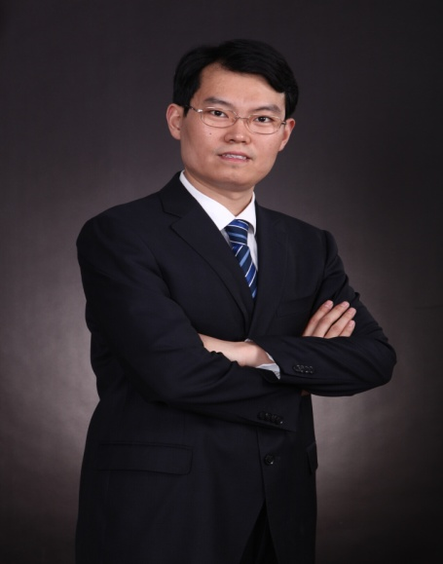
刘东明

【讲师介绍】

刘东明，清华、北大网络营销总裁班创始专家，上海交大客座教授，厦门大学、南京大学、复旦大学、中山大学、浙江大学、西南财经大EMBA、MBA授课专家，中国第一届网络营销硕士专业——北航互联网营销与管理硕士专业特聘教授。刘东明老师还担任腾讯智慧营销研究院专家、新浪内容营销奖评委、搜狐营销堂专家、网易中国汽车数字营销总评榜评委、淘宝创想营销盛典评委，韩国釜山国际广告节弘报大使，艾菲国际奖、亚太金手指奖、台湾时报华文金像奖、金鼠标奖、金麦奖、虎啸奖、网标奖、中国移动互联网APP大赛、中国新媒体节评委。中国电子商务协会PCEM网络整合营销研究中心主任，中国电子商务职业经理人认证课程研发中心主任，中国首席电子商务官联盟发起人、电商中国创始人。中国互联网金融大会顾问、中国市场经济管理论坛、中国网络营销大会、中国电子商务品牌大会、中国市场经济管理论坛、中国服装大会嘉宾。

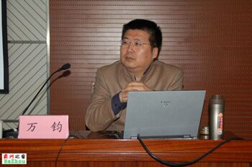
万钧老师

【讲师介绍】：

万钧，北京大学、清华大学、上海交大高端研修课程特聘讲师，连续6年来各类总裁班、官员班最受欢迎主讲老师之一，29年多行业经营管理经验，多家机关机构及企业顾问专家，多所著名高校客座教授，多项成功市场运营与社会活动项目策划者。

主要著作：《中国人情》，《价值——反说•正说•戏说》，《第三性角度》，《快鱼不心苦》，《策划思维与创意方法》等，高校专业规划教材《商务策划学》（南大版/清华版），也是国内首部《工业企业营销与品牌管理对标指标体系》制订者。
授课特点：实在思考，实用信息，实战方法；敏锐视角，渊博论证，厚实生活。从企业家到大学生，从DBA/EMBA到工人，从地厅级高官到海归白领，从培训师到小商贩，都好评如潮。

研究方向：领导学，营销与品牌，商业思维模式，总裁心智与商性，管理心理与团队情商等。

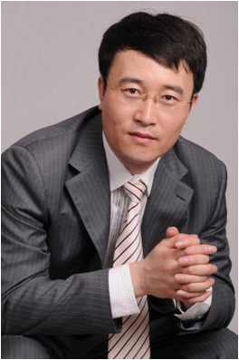
王思翰老师

【讲师介绍】：

品牌战略咨询策划专家，清华大学EMBA客座教授；北京大学工商管理总裁班客座讲师，国学应用文化学者， IBM学院特聘讲师。阿里巴巴、汇丰银行、远洋集团等知名企业常年顾问。
先知中国的总顾问及创始人，潜心研究儒、道、释理论精髓，并结合企业创新管理、战略模块管理（SBU）、互联网营销研究及营销管理；在企业品牌塑建及个人品牌塑建方面颇有建树，率先创建了全球第一个国学文化与品牌应用实验室“先知品牌实验室”，为众多行业企业提供战略决策及运筹解决方案。至今已经帮助5000多个品牌走向成功，100多个品牌成功上市，200多个品牌成为行业领袖，服务品牌总市值超过5700亿。

【招生对象】
企事业单位总会计师、财务部长、财务总监、财务经理、财务主管。
董事长、董事、总裁、总经理、副总等机构决策和管理者。
战略投融资等财经业内人士。

【学习安排】
上课地点：北京大学
上课时间：2016年8月19-21日

【学习费用】
RMB 5800元/人（学员学习期间的食宿费、交通费自理）

学员报名表

所报班级
个人资料
姓 名 |  |  | 英文名  （如有）
身份证件种类 | 身份证 港澳台地区身份证 外籍护照
证件号码
性 别 |  |  | 国 籍
出生日期 | 年 月 日 |  | 出 生 地 |  | 省/直辖市 市/县
籍 贯 | 省/直辖市 市 |  | 民 族 |  |  | 政治面貌
办公地址 |  |  | 邮 箱
手 机 |  |  | 办公电话 |  |  | 办公传真
工作背景
全职工作时间 |  | 年 月 |  |  | 担任管理工作时间 |  | 年 月
目前工作单位名称 |  |  |  |  | 单位网址
现任职务 |  |  |  |  | 技术职称
贵单位员工人数 |  |  |  |  | 你管辖下的员工人数
贵单位上年度总资产 |  | （亿）人民币/美元
贵单位上年度净资产 |  | （亿）人民币/美元
学籍档案材料
◆ 4张二寸蓝底近照 (电子版) |  |  |  | ◆ 清晰的身份证复印件
◆ 报名申请表 |  |  |  | ◆ 最高学历 、学位证书复印件
◆ 两张名片 |  |  |  | ◆ 公司简介、营业执照副本复印件
请将申请表发回至：
北京大学
联系人：
电 话：
传 真：
本申请表为保密文件，仅供招生委员会使用
本人签字

